Второй международный социальный проект
«Мир детства-вопросы, связанные с детством не имеют границ и расстояний»

С 7 по 17 сентября 2016 года в столице Кыргызской Республики в городе Бишкек прошел второй международный семинар в рамках социального проекта «Мир детства-вопросы, связанные с детством, не имеют границ и расстояний», где активное участие приняли воспитатель Евдокия Ивановна Кучутова с презентацией работы «Развитие ценностного потенциала детей дошкольного возраста посредством настольного пальчикового театра на материале Олонхо «Нюргун Боотур – Стремительный»и заведующая МБДОУ «Детский сад «Мичил» Марианна Афанасьевна Ефимова с опытом работы на тему «Формирование этнокультурной компетентности средствами эвенкийских народных игр».
Авторами этого социального проекта являются Ушницкая Александра Егоровна, доктор философии педагогических наук стран Европы и Азии, член-корреспондент Академии социальных и педагогических наук РФ и докторпедагогических наук, профессор, академик АПСН РФ, академик Международной академии Айтматова, представитель педагогической науки Кыргыстана – УметовТаалайбекЭгенбердиевич.
Семинар по теме «Роль и значение народных игр в развитии дошкольного возраста с учетом требований ФГОС дошкольного образования РФ и ГОСТ КыргызскойРеспублики» прошел на высоком уровне. Семинар показал единство мыслей, целей и задач народов, живущих в Якутии и Кыргызстане. Отрадно осознавать, что у нас очень много схожего, а цели, которые определены в плане воспитания и развития детей дошкольного возраста у нас идентичны.В практике дошкольного образования достаточно много методик, средств и форм работы с детьми, но народная педагогика и народные игры в частности являются лучшим средством развития детей. Прежде всего, они проверены временем, в них заложена история и культура народа, они отражают прошлое, настоящее и позволяют взглянуть в будущее. Каким оно будет это будущее, полностью зависит от нас, от нашего старания, от нашего умения, от наших способностей воспитать гуманную, всесторонне развитую личность.
Народные игры в детском саду — не развлечение, а особый метод вовлечения детей в творческую деятельность, метод стимулирования их активности.
Играя, ребёнок познаёт окружающий его мир. Разучивая и используя в играх, хороводах фольклорные тексты и песни, он наполняет их конкретным содержанием применительно к игровым ситуациям. Познаёт ценности и символы культуры своего народа. Игра учит ребёнка тому, что он может сделать, и в чём он слаб. Играя, он укрепляет свои мускулы, улучшает восприятие, овладевает новыми умениями, освобождается от избытка энергии, испытывает различные решения своих проблем, учится общаться с другими людьми.
В народных играх дети активно используют игровой словарь, жестикуляцию, мимику, необходимую по условиям игр (закрыть глаза, отвернуться, произвести счёт). Хореография, подтанцовки, миманс, специальные игровые песенки, ритмика, амулеты органично входят в ту или иную народную игру, придавая ей эмоциональность, воздействуя на предчувствия, предугадывания, воображение, фантазию, что порождает ощущения удовольствия и счастья от игры. Все структурные элементы игры подвижны, они изменяются вместе с развитием игровой деятельности детей и они же изменяют сами игры.
Народные подвижные игры не должны быть забыты. Они дадут положительные результаты тогда, когда исполнят своё главное назначение – доставят детям удовольствие и радость, а не будут учебным занятием.
В рамках семинара посетили детские сады № 9, 44, 127, 182, краеведческий музей в г. Чолпон-Ата, отдыхали на побережье Иссык-Куля, возложили цветы памятнику М.К.Аммосова.
Получили сертификаты участника семинара и , главное, привезли с собой сборник материалов из опыта работы работников дошкольных учреждений Якутии и Кыргызстана.

Заведующая МБДОУ «Детский сад «Мичил» Ефимова М.А.

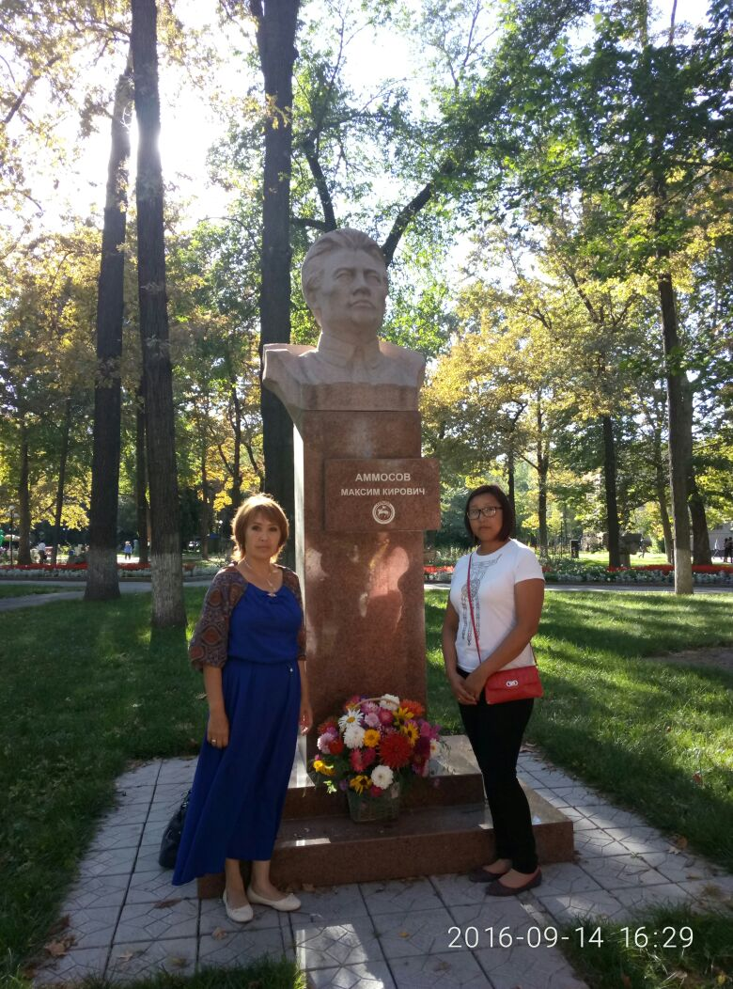
Памятник М.К.Аммосову.

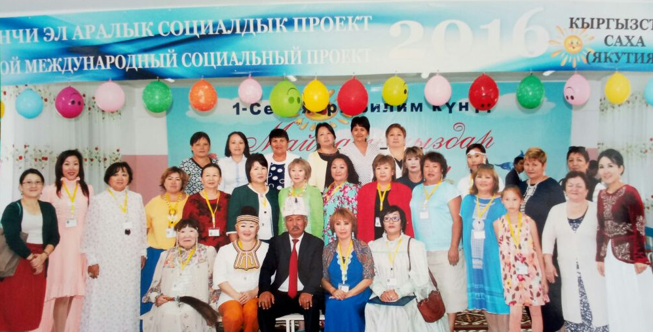
Участники семинара

